富荣基金固定收益周报
——股市显著回调，债市反弹后回落
2020年9月11日
一、本周关注：
本周公布8月份金融数据，社会融资规模存量同比增长13.3%。其中，对实体经济发放的人民币贷款余额同比增长13.3%，政府债券余额同比增长18.7%。人民币贷款同比增速持续维持较高增速，显示信用扩张仍维持在较高水平。地方政府债和国债持续大量发行，同时上半年财政支出节奏偏慢，支出累计同比增速位于低位。后续财政加快支出是大概率事件。
图表. 财政支出累计同比增速仍位于低位 | 图表. 社融存量中政府债券增速同比持续回升
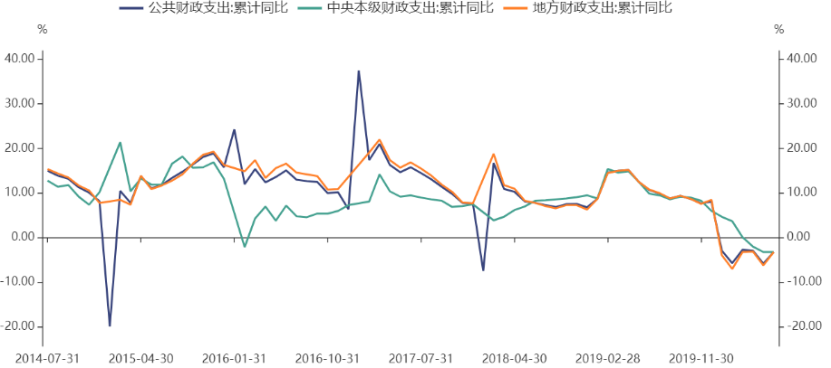 | 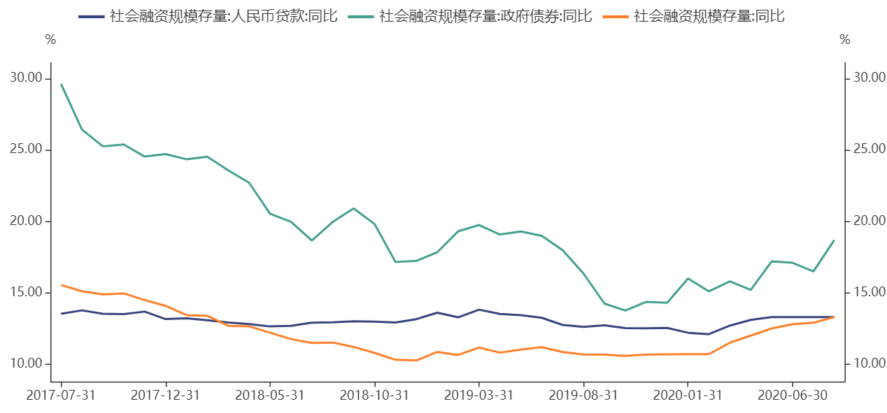
资料来源：万得，富荣基金 | 资料来源：万得，富荣基金

按照一般公共预算支出预算和政府性基金支出预算计算，全年财政支出规模约为37.4万亿。截止至7月份，两者支出总数约为18.65万亿，全年支出进度约为49.8%。即使按照一些机构的估算，剔除两种预算的重叠部分，全年支出规模约为35万亿，计算得到的支出进度仍然偏慢，三四季度财政支出同比增速将维持在13%-15%左右。传统的财政支出大月是6月、9月和12月，这意味着三四季度与财政相关的基建将对经济将形成较强支撑。
考虑到外需的阶段性修复对净出口有正向影响，没有黑天鹅事件的情况下，年内经济仍将维持修复态势。在信用扩张拐点未到，经济阶段仍维持修复的状态下，央行放量宽松的概率下降。若央行仍维持资金少量投放，资金利率预计仍将围绕政策利率波动。银行流动性仍有压力，叠加缴税影响，资金利率或仍将趋紧。债券整体仍维持谨慎判断，做多需等待基本面和货币政策更明确的信号。

二、上周市场回顾
1、资金面
本周公开市场操作净投放2300亿,其中逆回购合计到期3900亿，逆回购投放6200亿。本周资金利率下降明显，周隔夜加权较上周下行28.24bp至1.75%，7天较上周下行13.06bp至2.26%。下周逆回购到期7000亿，MLF到期2000亿，需重点关注央行投放和续作情况。
图表. 央行公开市场逆回购操作 | 图表. DR007与R007走势
资料来源：万得，富荣基金 | 资料来源：万得，富荣基金

2、利率债
本周债市利率债曲线整体趋平，受风险资产调整影响，上半周利率下行明显。整周来看，3y至5y品种利率下行明显。短端利率相对稳定，1y国债利率上行0.8bp，1y国开利率下行3.9bp；3y国债下行7.8bp，3y国开债下行2.3bp；5y国债和国开债分别下行6.4和6bp。10y-3y国债利差上行9bp，位于历史数据9%分位；10y-5y国债利差上行8bp，位于7%分位。10y国开债与10y国债利差下行2bp，继续维持高位。
图表. 国债收益率曲线和变化 | 图表. 国开债收益率曲线和变化
资料来源：万得，富荣基金 | 资料来源：万得，富荣基金

3、信用债
本周信用品种整体利率跟随利率品种下行，AAA品种表现好于AA+品种。企业债中， AAA3y企业债利率下降1.5bp。城投方面，各期限品种利率分化，3y品种受利率债影响均有下行，其中AAA3y品种利率下行3.3bp。
图表. 信用债收益率、利差变化情况
收益率(%) | AAA | AA+ | AA | AA- | 息差 | AAA | AA+ | AA | AA-
CP | 3.25 | 3.38 | 3.50 | 5.59 | CP | 0.65 | 0.78 | 0.90 | 2.99
MTN3Y | 3.72 | 3.93 | 4.06 | 6.15 | MTN3Y | 0.81 | 1.02 | 1.15 | 3.24
MTN5Y | 3.97 | 4.23 | 4.62 | 6.79 | MTN5Y | 0.93 | 1.19 | 1.58 | 3.75
企业债3Y | 3.71 | 3.92 | 4.05 | 6.14 | 企业债3Y | 0.80 | 1.01 | 1.14 | 3.23
企业债5Y | 3.97 | 4.23 | 4.62 | 6.79 | 企业债5Y | 0.93 | 1.19 | 1.58 | 3.75
企业债7Y | 4.07 | 4.39 | 4.78 | 6.96 | 企业债7Y | 0.89 | 1.21 | 1.60 | 3.78
城投债3Y | 3.72 | 3.88 | 4.01 | 5.71 | 城投债3Y | 0.81 | 0.97 | 1.10 | 2.80
城投债5Y | 4.05 | 4.24 | 4.43 | 6.66 | 城投债5Y | 1.02 | 1.21 | 1.39 | 3.62
城投债7Y | 4.12 | 4.30 | 4.62 | 7.02 | 城投债7Y | 0.93 | 1.11 | 1.43 | 3.83
周变化(BP) | AAA | AA+ | AA | AA- | 息差 | AAA | AA+ | AA | AA-
CP | 7.8 | 5.8 | 4.8 | 4.8 | CP | 7.0 | 5.0 | 4.0 | 4.0
MTN3Y | -2.9 | 1.1 | 2.1 | 2.1 | MTN3Y | 4.9 | 8.9 | 9.9 | 9.9
MTN5Y | -1.3 | -1.3 | -0.3 | -0.3 | MTN5Y | 5.0 | 5.0 | 6.0 | 6.0
企业债3Y | -1.5 | 1.6 | 1.6 | 1.6 | 企业债3Y | 6.3 | 9.3 | 9.3 | 9.3
企业债5Y | -1.3 | -1.3 | -0.3 | -0.3 | 企业债5Y | 5.0 | 5.0 | 6.0 | 6.0
企业债7Y | 3.0 | 5.0 | 4.0 | 5.0 | 企业债7Y | 4.9 | 7.0 | 6.0 | 7.0
城投债3Y | -3.3 | -1.3 | -1.3 | 0.7 | 城投债3Y | 4.5 | 6.5 | 6.5 | 8.5
城投债5Y | -0.7 | 0.3 | -0.7 | -2.7 | 城投债5Y | 5.7 | 6.7 | 5.7 | 3.7
城投债7Y | 3.0 | 3.0 | 3.0 | 3.0 | 城投债7Y | 5.0 | 4.9 | 5.0 | 5.0
收益率分位 | AAA | AA+ | AA | AA- | 息差 | AAA | AA+ | AA | AA-
CP | 37% | 34% | 28% | 60% | CP | 15% | 10% | 5% | 64%
MTN3Y | 33% | 31% | 21% | 57% | MTN3Y | 18% | 17% | 7% | 57%
MTN5Y | 28% | 24% | 23% | 61% | MTN5Y | 20% | 15% | 11% | 70%
企业债3Y | 35% | 31% | 21% | 52% | 企业债3Y | 21% | 17% | 7% | 56%
企业债5Y | 29% | 25% | 23% | 56% | 企业债5Y | 20% | 13% | 10% | 68%
企业债7Y | 22% | 17% | 13% | 47% | 企业债7Y | 15% | 6% | 4% | 55%
城投债3Y | 29% | 25% | 19% | 41% | 城投债3Y | 16% | 18% | 12% | 38%
城投债5Y | 25% | 22% | 18% | 51% | 城投债5Y | 21% | 20% | 14% | 65%
城投债7Y | 17% | 15% | 13% | 48% | 城投债7Y | 11% | 7% | 5% | 61%

资料来源：万得，富荣基金；利差基准为同期限国债

4、可转债
权益市场回调明显。转债指数较上周下跌2.6%。市场各主要板块延续调整，成交量较上周缩减。上证综指、创业板指、上证50和沪深300分别下跌2.8%、7.2%、1.3%和3.0%。
图表. A股主要指数交易和估值情况 | 图表. 转债指数与股指累计变化
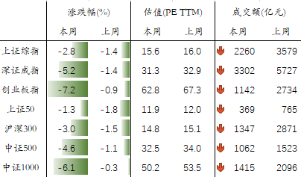
资料来源：万得，富荣基金 | 资料来源：万得，富荣基金

三、本周市场展望
1、基本面变化
生产：煤炭价格上涨0.24%，动力煤价格上涨1.28%。本周Myspic普钢指数环比下跌0.86%。主要品种中，螺纹钢、热卷价格下跌，分别变动-0.89%、-3.28%；从库存来看，螺纹钢社会库存持续累积。本周LME有色品种铜和铝价格分化，涨幅分别为0.07%和-0.64%。
地产和消费：本周30大中城市商品房成交面积较上周回落，与近期部分城市地产政策持续收紧有关。拿地方面，100大中城市土地成交面积回落。8月乘用车市场零售销量为170.3万辆，同比增长8.9%，实现自2018年5月以来的最强正增长。
进出口：出口方面，上海出口集装箱指数（SCFI）本周上升2.59%，中国出口集装箱运价指数（CCFI）上升3%。进口方面，波罗的海干散货指数较上周下降6.97%。
通胀：猪肉价格本周略有下跌。农业部公布的全国平均批发价较上周末下跌0.21%，至47.85元/公斤左右。蔬菜方面，价格小幅下跌；水果价格则较上周小幅回升，涨幅为1.17%。
海外：本周国际油价上涨，WTI原油价格环比下跌5.98%；布伦特原油价格环比下跌6.42%。本周美元指数小幅上涨0.46%。
下周关注：中国8月经济数据；美国8月工业产出，产能利用率和新屋开工数据；欧元区7月工业数据，8月CPI；中美摩擦；疫情情况。

2、下周债市判断
利率债：8月金融数据表明信用扩张仍维持在较高水平，居民和企业中长贷表现坚挺对未来经济提供支撑。政府债券发行贡献明显，后续财政支出预计加快对经济亦有提振。考虑到外需的阶段性修复对净出口有正向影响，没有黑天鹅事件的情况下，年内经济仍将维持修复态势。在信用扩张拐点未到，经济阶段仍维持修复的状态下，央行放量宽松的概率下降。若央行仍维持资金少量投放，资金利率预计仍将围绕政策利率波动。银行流动性缺口仍有压力，叠加缴税影响，资金利率或仍将趋紧。下周需关注风险资产的反抽能否持续，债券整体仍维持久期谨慎的判断，等待基本面和货币政策更明确的信号。
信用债：本周信用品种利率受到利率债影响3y品种利率有所下行。整体来看，当前利率的绝对水平有一定基本面支撑，配置盘的绝对收益有一定保障，但后续经济边际改善叠加货币政策边际调整，票息策略仍然占优。高等级信用利差较窄，低等级信用利差拉大，后续需关注信用风险暴露。
可转债：本周权益市场回调明显，转债波动增加。接下来建议继续关注半年报绩优、正股弹性和逻辑较强品种，或有短期介入机会。

图表.主要钢材库存累积 | 图表. 水泥价格小幅上涨
资料来源：万得，富荣基金 | 资料来源：万得，富荣基金

图表. 南华工业品指数回落 | 图表. 原油价格回调
资料来源：万得，富荣基金 | 资料来源：万得，富荣基金

免责声明

本报告中的信息均来源于我们认为可靠的已公开资料和合作客户的研究成果，但本公司及研究人员对这些信息的准确性和完整性不作任何保证，也不保证本报告所包含的信息或建议在本报告发出后不会发生任何变更，且本报告仅反映发布时的资料、观点和预测，可能在随后会作出调整。
本报告中的资料、观点和预测等仅作为富荣基金内部培训、向机构客户和渠道路演交流使用，在任何时候均不构成对任何人的个人推荐。请勿外传。

